**Ubytovací služby**

Seminární práce

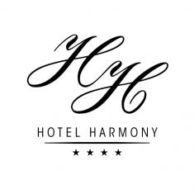

**I. ročník**

Monsportová Petra

Pospěchová Karla

Helekalová Nikola

Obsah:

Historie hotelu 3

Zaměření hotelu 4

Popis služeb 5

WELLNESS: 5

UBYTOVÁNÍ: 6

Organizační struktura 9

Ceník ubytování 10

Finanční plán 11

Závěr 13

Náš útulný hotel se nachází v srdci Beskyd, v těsné blízkosti města Čeladná. Okolí nabízí nespočet možností ke trávení volného času. Můžete navštívit několik golfových hřišť jako je Golf Prosper Resort Čeladná nebo Golf a ski Resort Ostravice, která je od našeho hotelu vzdálená 2,5 km.

Krásný pohled na beskydskou přírodu Vám nabízí Štramberská Trúba anebo nejvyšší hora Beskyd - Lysá Hora.

Milovníci techniky si přijdou na své v Technickém muzeu Tatra Kopřivnice. Je zde k vidění 60 osobních a nákladních vozů a sbírka designů, trofejí a částí automobilů.

Pokud k nám zavítáte se svými dětmi, určitě nesmíte zapomenout navštívit Valašské muzeum v přírodě – tzv. Skanzen, kde si děti z různých tvořivých dílen mohou odnést vlastnoručně vyrobený dárek.

Z Ostravy se k nám dostanete po dálnici za 50 minut, z Letiště Leoše Janáčka Ostrava za 30 minut.

Přijďte k nám a užijte si tu pravou beskydskou atmosféru.

Historie hotelu

Budova našeho hotelu, původně pojmenovaná U Tří kohoutů, byla postavena v roce 1990 Janem Pospíšilem, tehdejším podnikatelem v oblasti cestovního ruchu. Budova sloužila jako hostinec, avšak po požáru v roce 1995 byl objekt kvůli rozsáhlým rekonstrukcím na 3 roky uzavřen. V roce 1999 ho odkoupil nový majitel Tomáš Černý, který se rozhodl, že komplex přebuduje na nový a moderní hotel. To se mu povedlo za 4 roky a bývalá budova vzrostla o dalších   
5 pater. Nový majitel toužil po klidu a harmonii, proto hotel nese název Harmony. Začal prosperovat v roce 2004.

Díky spokojeným návštěvníkům, se o hotelu Harmony začalo mluvit i mimo hranice České republiky. Z bývalého hostince je v dnešní době luxusní čtyřhvězdičkový hotel, mající zákazníky z různých koutů Evropy.

**Kategorizace a klasifikace**

Hotel patří do třídy First class.

Zaměření hotelu

Hotel poskytuje ubytování a širokou nabídku služeb všem, co hledají komfort, kvalitní servis a aktivní trávení volného času. Největší důraz je kladen na wellness služby.

Ubytování, sport a odpočinek pod jednou střechou – Wellness Hotel Harmony uspokojí všechny potřeby manažerů, aktivních sportovců i milovníků relaxačních pobytů.

Nabízíme Vám širokou nabídku služeb:

* Wellness
* Ubytování
* Sportovní hala
* Venkovní tenisový kurt
* Parkoviště
* Parkoviště pro handicapované
* Restaurace s „A la carte“ nabídkou
* Kavárna
* Bar
* Salónek
* Směnárna
* Půjčovna kol
* Posilovna
* Wi-Fi zdarma v celém areálu
* Bezbariérový přístup
* Golfové hřiště
* Zahrada s kašnou
* Lobby bar

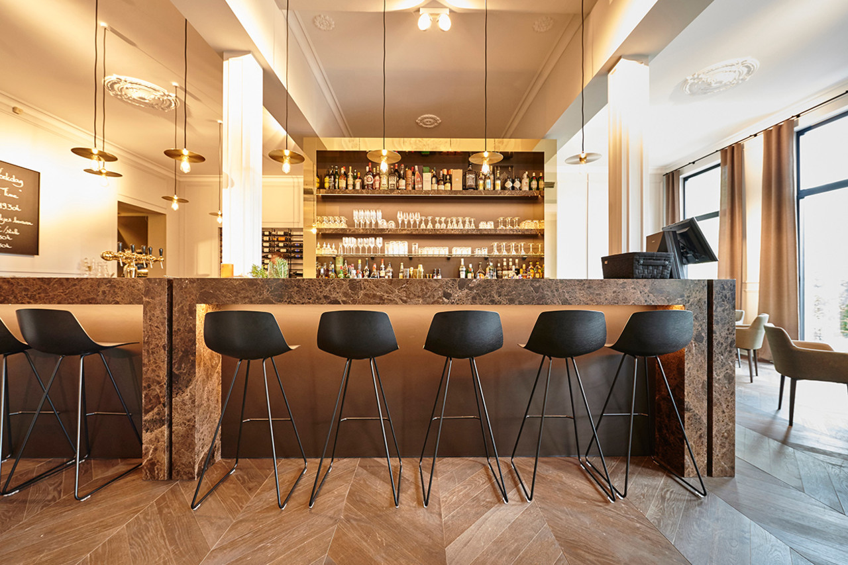

Popis služeb

## **WELLNESS:**

* **Saunová část**
  + Bylinková lázeň
  + Pára
  + Finská sauna
  + Solná lázeň
  + Polévací vědro
* **Vodní část**
  + Relaxační bazén
  + Vyhřívaná lůžka
  + Kneippův chodník
  + Terasa
* **Procedury**
  + Masáž lávovými kameny
  + Klasická masáž - záda
  + Klasická masáž – celé tělo
  + Aroma masáž teplým olejem
  + Čokoládová masáž
  + Thajské masáže – hlavy, šíje a nohou
* **Privat Spa**
  + Relaxační bazén s hydromasáží
  + Finská sauna
  + Sprcha
  + Privátní minibar

*lze dokoupit láhev šampaňského nebo sektu a masáže

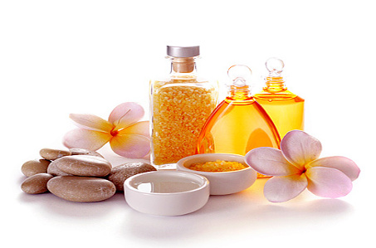

## **UBYTOVÁNÍ:**

V našem hotelu si můžete vybrat z 19 pokojů typu:

* Standard (13)
* Deluxe (5)
* Junior Suite (1)

U každého pokoje je možnost přistýlky.

**Standard pokoje (23 m2)** jsou vybaveny manželskou postelí, či dvěma oddělenými postelemi.

Pokoje jako celý interiér hotelu jsou typické originálním designem. Všechny pokoje Standard mají výhled na krásnou rozkvetlou zahradu. Jsou vybaveny free Wi-Fi, trezorem, pracovním stolem, lahví neperlivé vody Rajec, telefonem a minibarem.

Cena pokoje zahrnuje:

* Snídani formou bufetu
* Vstup do Spa každý pobytový den na 2 hodiny
* Vstup do posilovny
* Láhev neperlivé vody
* Wi-Fi
* Parkování
* Místní poplatky

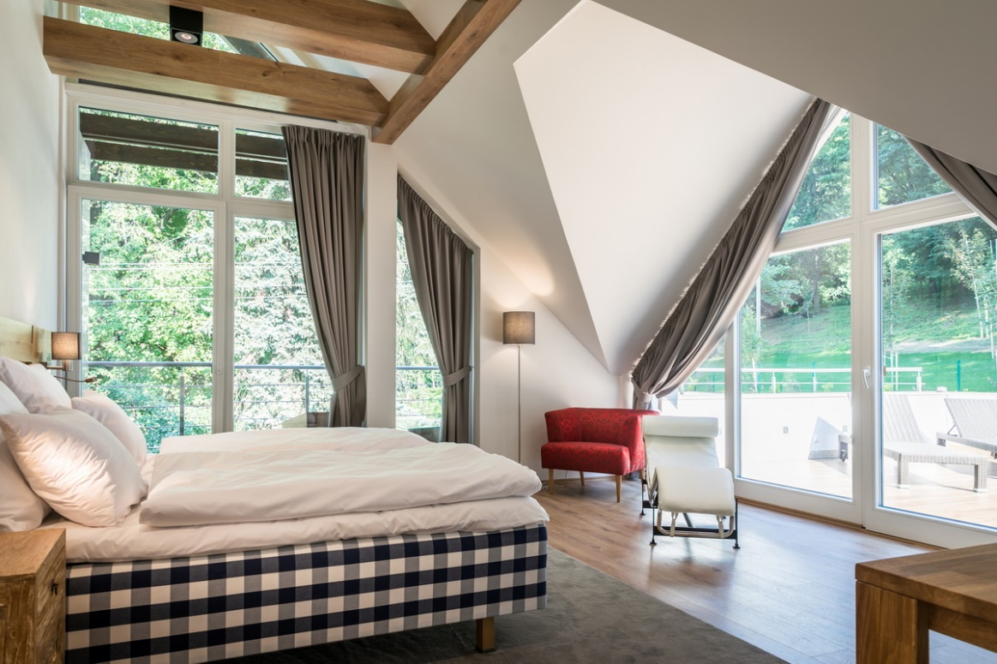

**Deluxe pokoje (45 m2)** nabízejí větší prostor než Standard pokoje.

Pokoje jsou vybaveny postelí velikosti Queen, houpacím křeslem, LCD TV, internetem, trezorem, pracovním stolem, lahví neperlivé vody Rajec, telefonem a minibarem. Jako pozornost je vždy po příjezdu vybaven ovocným košem.

Cena pokoje zahrnuje:

* Snídani formou bufetu
* Vstup do Spa každý pobytový den na 4 hodiny
* Vstup do posilovny
* Houpací křeslo
* 2x 30 minutová masáž dle vlastního výběru
* Ovocný koš
* Láhev neperlivé vody
* Wi-Fi
* Parkování
* Místní poplatky

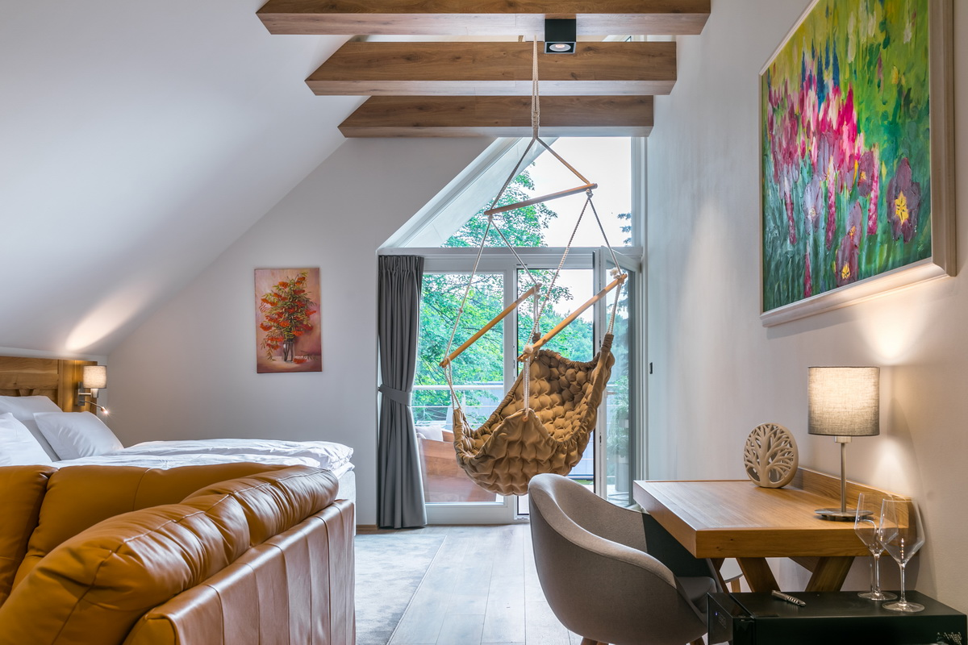

**Junior Suite (60m2)** s výhledem na golfové hřiště je největším a jediným pokojem svého druhu v našem hotelu.

Pokoje jsou vybaveny postelí velikosti Queen, s možností objednání nebes,   
LCD TV, připojením na internet, pracovním stolem, trezorem, lahví neperlivé vody Rajec, telefonem, minibarem a vlastním whirpoolem. Jako pozornost je připravena láhev vína a ovocný koš.

Cena pokoje zahrnuje:

* Snídani formou bufetu
* Neomezený vstup do Spa
* Vstup do posilovny
* Privátní whirpool
* 2x 60 minutová masáž dle vlastního výběru
* 2x 5chodová degustační večeře
* Láhev vína
* Ovocný koš
* Láhev neperlivé vody
* Wi-Fi
* Parkování
* Místní poplatky

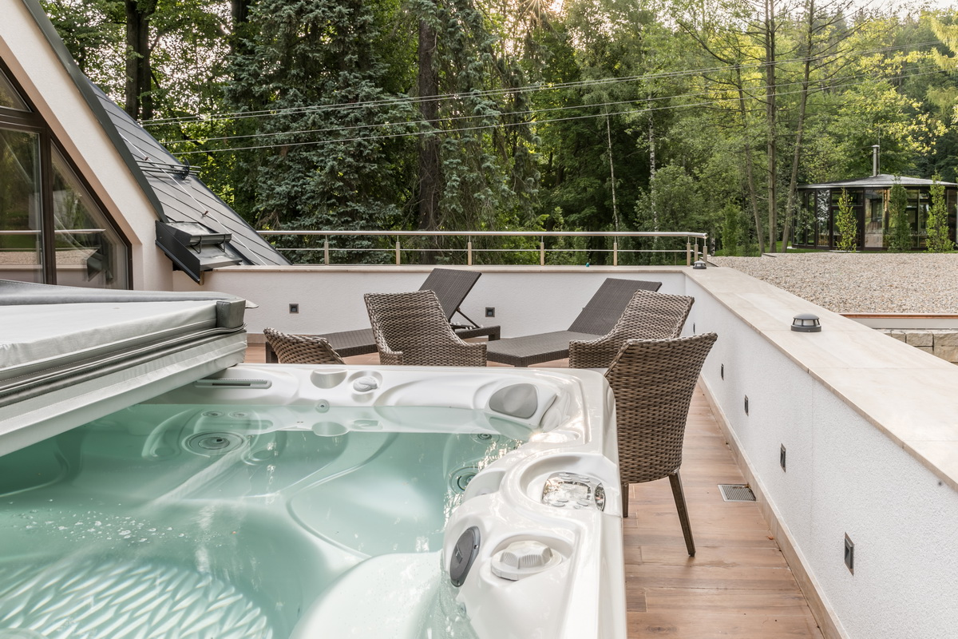

Organizační struktura

Hotel disponuje 40 zaměstnanci.

Vedoucí

F&B manažer

Maséři

Balneo

Recepce

Účtárna

Vedoucí

House keeping

Supervisor

Údržba

Šéfkuchař

Fakturační oddělení

Technický pracovník

Úklid pokojů

Výrobní střediska

Nákup

Zahradník

Odbytová střediska

Prádelna

Pokladna

Sklady

Banketový provoz

Sklad prádla

Personál je plně vyškolen, účastní se kurzů, které vedou k jejich stálému zlepšování a vetší odbornosti. Platí u nás pravidlo „Náš zákazník, náš pán“. Proto si potrpíme na plně kvalifikovaný personál a vždy příjemný přístup k hostům. Rádi přijímáme názory ze strany zákazníků, které vedou např. k povýšení nebo k určitým změnám. V řadách zaměstnanců je většina obohacena již několika lety praxe.

Ceník ubytování

HotelHarmony nabízí 3 typy pokoje **STANDARD**

* Standard pokoj jednolůžkový **1 600 Kč**
* Standard pokoj dvojlůžkový s manželskou postelí **2 000 Kč**
* Standard pokoj dvojlůžkový s oddělenými postelemi **2 000 Kč**

2 typy pokoje **DELUXE**

* Deluxe pokoj jednolůžkový **2 700 Kč**
* Deluxe pokoj dvojlůžkový **3200 Kč**

1 typ pokoje **JUNIOR SUITE** **6 000 Kč**

Přistýlka: 750 Kč za noc

Poplatek za zvíře: 300 Kč za noc

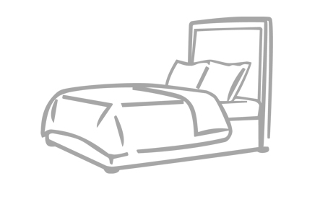

Finanční plán

**Výpočet průměrné ceny pokoje (ARR) a Tržby (odhad)**

|  |  |  |
| --- | --- | --- |
| Dny | Tržba za 1 den | Počet obsazených pokojů za den |
| 1. | 17 700 Kč | 8 |
| 2. | 17 700 Kč | 8 |
| 3. | 17 600 Kč | 5 |
| 4. | 17 600 Kč | 5 |
| 5. | 31 600 Kč | 12 |
| 6. | 27 100 Kč | 11 |
| 7. | 19 800 Kč | 8 |
| 7 dní | 149 100 Kč | 57 pokojů |
| ARR (za 1 týden) | **2 616 Kč** | |
| Měsíc | **10 464 Kč** | |
| 1 Rok | 125 568 Kč | |
| Tržba za týden | **149 100 Kč** | |
| Měsíc | 596 400 Kč | |
| 1 rok | 7 156 800 Kč | |
| Rev Par (měsíc) | **94 168 Kč** | |

**Výpočet obsazenosti (OCC) a RevPar**

|  |  |  |
| --- | --- | --- |
|  | Celkový počet obsazených pokojů | Celkový počet  pokojů |
| Za týden | 57 | 19 |
| OCC Za měsíc | **36%** | |
| Rev Par (týden) | **7 847 Kč** | |
| Rev Par (měsíc) | **94 168 Kč** | |

**Náklady**

|  |  |  |
| --- | --- | --- |
|  | Za měsíc | Za rok |
| Mzdové náklady | 620 000 Kč | 7 440 000 Kč |
| Energie | 15 000 Kč | 180 000 Kč |
| Provozní náklady | 20 000 Kč | 240 000 Kč |
| Propagace, reklama | 5 000 Kč | 60 000 Kč |
| Provoz Wellness | 30 000 Kč | 360 000 Kč |
| Restaurace | 50 000 Kč | 600 000 Kč |
| Ostatní náklady | 15 000 Kč | 180 000 Kč |
| **Celkové náklady** | **755 000 Kč** | **9 060 000 Kč** |

**Výnosy**

|  |  |  |
| --- | --- | --- |
|  | Za měsíc | Za rok |
| Ubytování | 700 000 Kč | 8 400 000 Kč |
| Restaurace,kavárna,bar | 200 000 Kč | 2 400 000 Kč |
| Wellness | 100 000 Kč | 1 200 000 Kč |
| Sportovní aktivity | 25 000 Kč | 300 000 Kč |
| Směnárna | 5 000 Kč | 60 000 Kč |
| Golfové hřiště | 20 000 Kč | 240 000 Kč |
| Celkové výnosy | **9 060 000 Kč** | **12 600 000 Kč** |

**ROČNÍ ZISK =** Výnosy – Náklady = 12 600 000 – 9 060 000 = **3 540 000 Kč**

Závěr

Hotel Harmony vykazuje zisk, což je pro naše podnikání a hotel velmi dobré. Chceme si udržet naše hosty a proto budeme své služby neustále zdokonalovat. Kvalita a spokojenost je pro nás na prvním místě, ať už z pohledu hosta nebo pracovníka hotelu.

V budoucnu chceme snížit náklady tak, aby to neuškodilo chodu hotelu a stále objevovat nové techniky ve wellness službách a gastronomii.